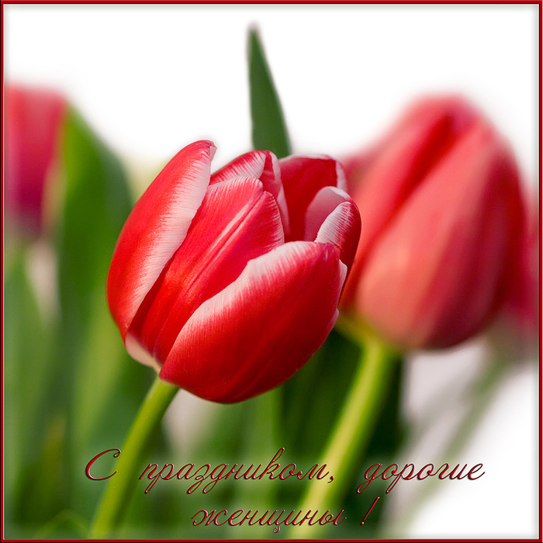

**Примите самые добрые поздравления**

**в Международный**

**женский день.**

**С прекрасным праздником весны  
Мы Вас сердечно поздравляем.  
Здоровья, счастья и любви  
От всей души мы Вам желаем!  
  
Пусть солнышко Вам ярко светит  
И птички радостно поют,  
Пусть в Вашем доме воцарится  
Веселье, мир, тепло, уют.  
  
Когда вокруг звенит капель  
И раздается птичек пение,  
Почувствуйте весны приход,  
Примите наши поздравления!**

**Коллектив МБУДО СДЮСШОР**